Note MSPR dossier final

Concevoir une application temps réel en agilité

Scrumban
- trello
- github
- recommandations pour entreprise : vcs en ligne + confluence + gozilla (Jira)

Notre méthodologie projet

Scrum & Kanban - Scrumban

La réflexion concernant le choix d’une méthodologie afin de réaliser ce projet est d’une certaine complexité. En effet, nous avons réfléchi entre choisir une approche très favorable au travail par binômes telle que l’eXtreme Programming et une approche conventionnelle et fondée sur des événements clés tel que Scrum. La difficulté liée au partage de code source et aux contraintes matérielles fortes (MacBook, IPhone, Android...), nous nous sommes orientés vers une approche Scrum. Cependant, pour une société convenablement équipée, avoir recours à une approche d’eXtreme Programming apportera divers avantages.

Tout au long de la mise en place de notre solution, nous avons combiné différents outils afin de rendre notre entreprise la plus confortable et collaborative qui soit. De surcroît, nous avons opté pour une gestion de projet orientée sur l’agilité, en favorisant la terminologie Scrum avec en soutien le recours à un tableau de type Kanban : nous proposons donc une approche Scrumban. Nous n’avons pas réalisé ce projet avec une attitude Scrum à 100% mais avons tendu vers cette approche. Ainsi nos axes de collaboration sont les suivants :

- L’établissement d’un Definition Of Ready (noté DOR), représente les attendus minimums pour qu’une User Story soit prête à être réalisée par notre équipe que cela soit en conception, modélisation ou développement.
- Les User Stories (notées US) qui représentent chaque tâche spécifique liée à un morceau de la demande de notre client. Chaque US peut être écrite par la MOA ou par des analystes en collaboration avec le scrumaster. Les conventions que nous recommandons serait d’adopter des noms composés de : code_appli_nombre_increment, ou code_appli représenterait le code de l’application et nombre_increment représenterait un nombre incrémental identifiant une US.
- L’instauration d’un Product Backlog, incarnation de la liste des tâches à réaliser (US) dans le but de créer notre produit. Lors d’un projet d’entreprise, nous recommandons d’attribuer des « poids », ou « priorités » aux tâches.
- La Definition Of Done (notée DOD), qui définit la liste des conditions pour qu’une US donnée puisse bouger d’une colonne à une autre dans un tableau de vision globale tel qu’un Kanban.
- Mise en place de Daily Meeting : une réunion d’environ 10-15 minutes au cours de laquelle une synthèse de notre avancement était effectuée. Si des points de blocages étaient relevés, un support était mis en place afin de débloquer le membre concerné. Aussi les Daily nous ont permis de tracer notre avancement de manière incrémentale et permis de réguler certains axes.
- L’implémentation de 2 sprints : les sprints sont la représentation la plus proche du produit (l’ensemble des études et démonstrations par processus dans notre cas). Par exemple, l’étude du Green IT concernant la société So-emballage constitue un incrément de produit, l’étude de la gestion des contrats en est un autre etc.
- L’implémentation de 2 rétrospectives depuis le début du projet, la première le mardi soir et la seconde le mercredi en milieu d’après-midi avant le rendu final, effectuées à chaque fin de sprint, synthétisant les livrables dont nous disposions, et en discutant des éventuels changements à venir pour les phases à venir : cela implique de mettre à jour la Product Backlog par exemple.

Voici l’exemple d’une DOR que nous avons établie, et qui nous a aidé à établir des US :

En tant que Clément, 9 ans,
Je souhaite pouvoir utiliser mon téléphone afin de scanner les animaux des paquets de céréales que j’ai colorié
Afin de pouvoir les partager avec mes amis à l’école.

Estimation : 8 (sur le référentiel agile)
Tests/Critères d’acceptation :
- L’application doit pouvoir démarrer sur Android & IOS.
- L’enfant doit pouvoir scanner son dessin colorié et le voir en réalité augmentée depuis la caméra de son téléphone.
- L’enfant doit pouvoir partager son coloriage avec ses amis des réseaux sociaux comme Facebook, Instagram, Snapchat ou par mail.

Nous avons rattaché les fonctionnalités de Microsoft Teams aux autres outils de la suite Office tels Word, Powerpoint, mais avons également branché un onglet Trello afin de représenter notre backlog par le biais d’un tableau de type Kanban. Ci-dessous figure notre Trello :

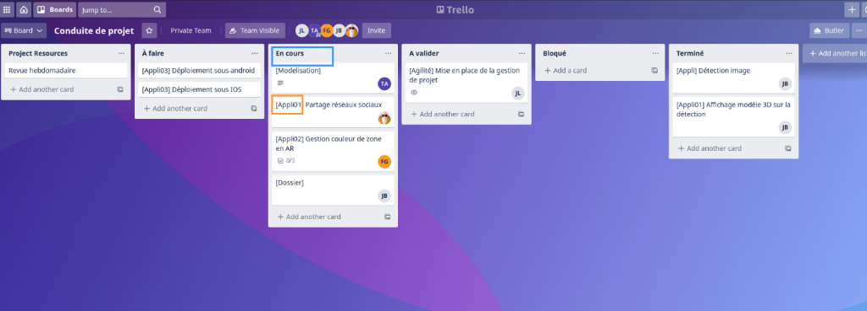

Nous percevons différents avantages à utiliser et conseiller cette approche “Scrumban”:
- Le tableau Kanban réalisé à l’aide Trello nous permet de voir rapidement quels peuvent être les éventuels goulots d’étranglement.
- L’approche agile, plus particulièrement en phase avec la terminologie Scrum qui est une valeur sûre car elle est très documentée (scrum guides, agiliste...), nous permet de travailler par itération et avec un procédé incrémental.
- Grâce à l’approche itérative, nous livrerons plus rapidement de morceaux de fonctionnalités, et seront aptes à recevoir les retours de notre client (Cerealis), qui lui collectera les retous de parents/enfants utilisateurs.
- L’approche quadrillée de Scrum combiné à notre travail sous la forme de flux continu prodigué par Kanban nous permet d’obtenir les avantages des deux philosophies.

Le calcul de vélocité - Adapter les planifications & Livrer Efficacement

Un indicateur qu’il est recommandé de mettre en place au sein d’une entreprise est la vélocité. La vélocité est un indicateur permettant de mesurer la quantité de travail réalisable par une équipe.
Il s’agit d’une mesure s’exprimant par le nombre de story points qu’une équipe est capable de réaliser lors d’un sprint. Dans notre cas de figure, nous nous plaçons dans le cadre d’un sprint 0 découlant sur un POC. Eventuellement, les backlogs seront plus nombreuses et décomposées et calculer la vélocité d’une équipe s’avérera être une mesure efficace afin d’effectuer de futures planifications.

Nous avons néanmoins adapté notre trello afin de nous conformer avec l’implémentation de story point en fonction de la complexité de la tâche estimée. Pour ce faire, nous avons installé un plugin pour navigateur web appelé Scrum for Trello. L’image ci-dessous indique les story points attribués pour chaque US dans des encadrés bleus/gris.

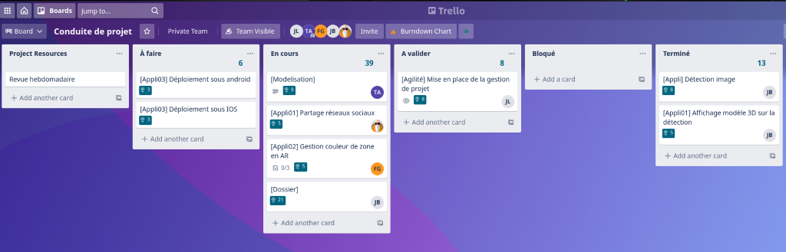

La vélocité se calcule par la somme des story points obtenus sur N sprints, ainsi si dans le futur nous travaillons sur 6 sprints et obtenons les vélocités respectives suivantes :

34, 30, 32, 29, 26, 30

Alors notre vélocité d’équipe sera = (34 + 30 + 32 + 29 + 26 + 30) / 6 ≃ 30,2 story points.

Avec cette mesure nous serons en capacité de prendre de meilleure décision lors de prochaines planifications.

L’instauration de l’indicateur de vélocité est un élément que nous souhaitons recommander pour la réalisation du projet au service de Cerealis.
Les conventions Git

Afin de rendre nos commit clairs, nous avons choisi d’adopter la convention fournie par de multiples sources comme en autre la documentation Angular concernant les écritures de commits, avec en ajout des conventions de nommage en lien à la conception et à la modélisation :
- feat() : décrira une feature implémentée
- test() : décrira une phase de test implémentée
- refacto() : décrira une refacto du code afin de se rapprocher d’un clean code
- fix(): décrira une correction de bug/opération de maintenance corrective
- docs() : décrira une activité de documentation
- model() : décrira une implémentation en matière de modélisation

Ces conventions favorisent l’identification aisée du sujet du commit et permet de labeliser les différentes incrémentations de notre produit.

La collaboration via le système de review
Les logiciels de gestion de versions ou versionning en anglais (VCS) tels que Github ou Bitbucket offrent la possibilité de permettre aux équipes de développement de mettre à disposition du code source ou fichiers sur des serveurs distants (commit, push). Ainsi, il est possible de sauvegarder tout code source ou fichier annexe à un état donné. Il également possible pour chaque membre de l’équipe de récupérer la dernière version du code poussé sur ce remote afin de le travailler sur des branches en local : de cette manière, le travail en local pour une US donnée peut être exécuté sans impacter la version du code sur le remote. Une fois, les modifications effectuées pour une branche et envoyée sur la branche équivalente sur le remote, il est possible de fusionner (merge) cette branche avec la branche principale du remote. Pour ce faire, nous aurons recours à des pull request/merge request.

Nous avons accentué la sécurité de nos merge request en proposant un système de review. Supposons le cas de Jimmy, membre actif de notre équipe, qui implémente un bouton de partage du dessin colorié sur les réseaux sociaux et pousse son code sur la branche du remote attribuée à son activité (on suppose que des TU sont au préalable effectués), puis souhaite fusionner avec la branche develop. Il effectuera alors une demande de merge request qui sera par exemple reçue par Florian, qui sera le reviewer. Florian devra relire et valider le code et/ou les fichiers et modélisations proposés par Jimmy et comparer avec ce qui est écrit dans l’US concernée. Si tout est en adéquation, la merge request sera validée et Jimmy recevra une notification sous la forme d’un mail, sinon, Jimmy recevra une notification directe de Florian ainsi qu’un mail indiquant que la merge request a été refusée. Bitbucket propose un système de commentaire permettant au reviewer d’indiquer directement ses retours lors d’une demande de merge request.

Il est recommandé d’attribuer 1 à 2 reviewers par merge request.

La figure ci-dessous décrit le processus de review, mis en avant par notre équipe lors de la réalisation du travail pour Cerealis:
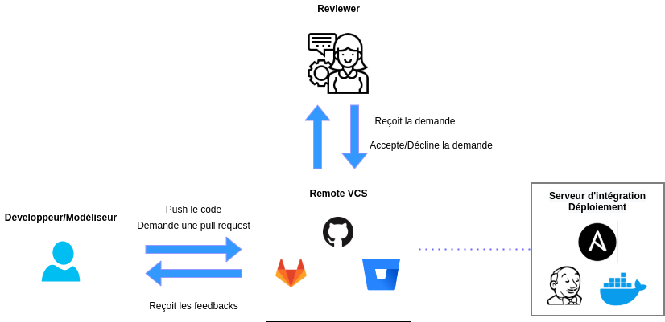

Une fois les branches à jour, les livrables seront envoyés pour intégrations et déploiement. Le déploiement sera davantage expliqué d’un aspect technique dans la section Déploiement, dédiée à cet effet.

Pour récapituler

La proposition d’outillage et de mise en application de processus agile afin de réaliser le projet pour la société Cerealis que nous mettons en avant n’est solution parmi tant d’autres.

Dans l’idéal, nous pourrions recommander la combinaison d’outils informatiques tels qu’un VCS comme Github ou Bitbucket disposant des fonctionnalités nécessaires pour versionner le code et effectuer des vérifications de qualités en amont, un serveur d’intégration tel que Jenkins qui permettra d’effectuer de l’intégration (continue ou non) de nos livrables. Nous utilisons actuellement les fonctionalités de Unity afin de générer les fichiers .apk. Pour gérer un Kanban nous préconisons des outils tels que Godzilla (JIRA) qui stockera les US ainsi que leur gestion de positionnement dans un tableau Kanban : il sera possible de lier les commit à une US en effectuant de la configuration avancée entre les outils Godzilla et Bitbucket. En donnant la convention à un commit tel que : git commit –m “feat(Appli01): implémente le bouton de partage du coloriage”, tout membre pour accéder directement à l’US notée Appli01 en cliquant sur le nom depuis le bitbucket et sera amené à la description de l’US sur Godzilla.

Cette association permettra à toute équipe d’utiliser les outils afin d’implémenter de la meilleure façon qui soit les processus agiles.

Modèle 3D, avec découpage avec un outil comme Blender. Il faut le découper afin d’ajouter les notions de couleur.

Note MSPR powerpoint

